3 сольфеджио от 14.10, 18.10, 19.10.
Следующий урок – контрольный!
Подготовьтесь к письменной проверочной работе.
1) Знать знаки во всех пройденных тональностях.
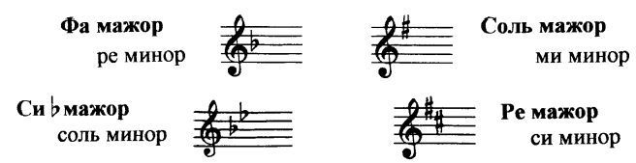
2) Повторите, какие интервалы являются консонансами, а какие – диссонансами.
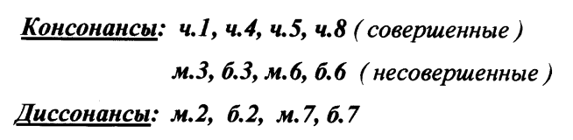
3) Повторите правила обращения интервалов.
Обращение – это перенос нижнего звука на октаву вверх, или верхнего – на октаву вниз.
При обращении малый интервал обращается в большой, большой – в малый, чистый – остаётся чистым, а в сумме всегда будет 9.
4) Знать интервальный состав каждого из 4 видов трезвучий.
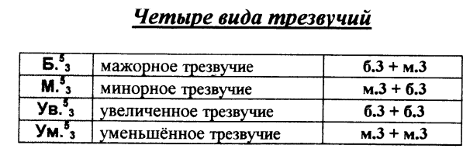
5) Уметь строить главные трезвучия с обращениями. Знать, на какой ступени строится каждый из этих аккордов.
В миноре, во всех трёх доминантовых аккордах мы будем использовать гармонический вид (повышать VII ступень).
Новых письменных заданий на этой неделе не будет.
Готовимся к контрольной.
На контрольный урок нужно обязательно принести с собой карандаш, ластик, клавиатуру и дневник!

